03.03.2015
BASIN AÇIKLAMASI
“ÇAT KAPI SAĞLIK! BİR SEÇİM YATIRIMI”
Sağlık Bakanlığı yeni bir uygulamayı yaşama geçirmiş bulunuyor. Bakanlık talimatıyla hastane yönetimlerinin hastanede yatmış ve taburcu olmuş hastaları evlerinde ziyaret ederek istek ve şikayetlerini sormaları isteniyor. Bakanlık bu uygulamayla hasta memnuniyetinin değerlendirilmesinin amaçlandığını savunuyor. Anlaşıldığına göre yapılandırılmış sorular yok. Ziyaretlerin “eşli” yapılması da isteniyor.
Çalışmada bir soru/anket formu kullanıldığına dair veri yok. Ama Bakanlık açıklamasında 11.000 ziyarette hastaların %49’unun hizmetlerden çok memnun, %45’inin memnun olduğu, memnun olmayanların oranının sadece %2 olduğu ifade ediliyor.
Bu çalışma bize bir kez daha kamu yöneticilerinin ve olanaklarının seçim çalışmasında nasıl pervasızca kullanılabildiğini gösteriyor. En üst düzey amirin devlet memurlarına “Eşli” görev vermesi ise pervasızlığın yepyeni bir aşaması!
Peki; hastalar gerçekten memnun mu?
Samimi, soruları net, soruları sağlık alanından olan bir memnuniyet çalışmasının sonuçlarını sizinle bir kez daha paylaşalım. Ankara Tabip Odası’nın290 hastayla gerçekleştirdiği 2012 anketindeki sorular ve yanıtlar şöyle:
Muayene, reçete, ilaç ve randevu alabilmek için devlete para ödemekten memnun musunuz?
Evet 26 (%9) Kararsız 5 Hayır 259
Memnun olanların oranı %9
2. Doktorunuzun size ayırdığı süreden memnun musunuz?
Evet 117 (%40) Kararsız 28 Hayır 145
Memnun olanların oranı %40
3. Doktorunuz şikayetlerinizi ayrıntılı olarak dinleyebildi mi?
Evet 136 (%47) Kararsız 41 Hayır 113
Memnun olanların oranı %47
4. Doktorunuz sizi ayrıntılı muayene edebildi mi?
Evet 118 (%41) Kararsız 26 Hayır 146
Memnun olanların oranı %41
5. Hastalığınıza konan teşhis ve size verilen tedavinin yeterli olduğunu düşünüyor musunuz?
Evet 103 (%35) Kararsız 35 Hayır 152
Memnun olanların oranı %35
Bu net sorulara verilen net yanıtların yanında “Memnun musunuz?” sorusuna verilen “Çok memnunum” yanıtının bir hükmü kalmıyor.
TÜİK araştırmasına göre ise ek ödemelerden şikayetler giderek artıyor.
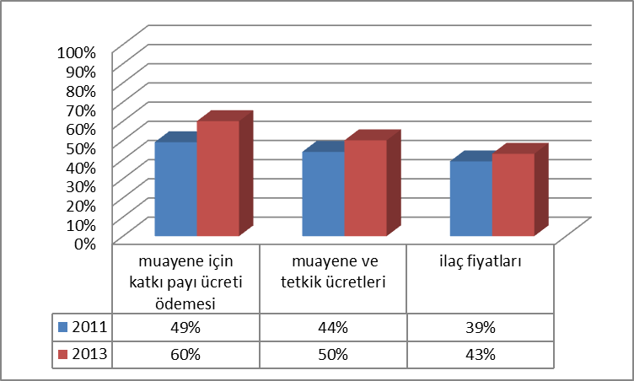
Kaynak: TÜİK Yaşam Memnuniyeti Araştırması 2011 ve 2013.

Memnuniyet bir yana;
Bakanlığın halka sunmakla yükümlü olduğu sağlık hizmetinin oya tahvil edilmek istenmesinin, kamu görevlilerinin buna alet edilmesinin, sağlık çalışanlarının emeğinin bir kere de bu yolla sömürülmesinin, üstelik o emeği bir “müşteri memnuniyeti” tartışmasının konusu yaparak çalışanlara yapılan haksızlığın, hürmetsizliğin kabul edilir bir tarafı yoktur.
Bakanlık bu uygulamadan derhal vazgeçmelidir.
TÜRK TABİPLERİ BİRLİĞİ
MERKEZ KONSEYİ

